

Základní škola Sedmikráska, o.p.s.

Bezručova 293, 756 61 Rožnov pod Radhoštěm

**Praktické měření vlivu třecí síly**

Autor: Ivana Procházková

Vytvořeno: listopad 2013

Název: VY_32_INOVACE_FY_02_Síly_15

6. - 9. ročník

Projekt Sedmikráska

CZ.1.07/1.4.00/21.3812

|  |
| --- |
| Vzdělávací oblast, tematický okruh, téma vzdělávacího materiálu: |
| Člověk a příroda, Fyzika, Pohyb těles, síly, Síly. |
| Metodický list, anotace: |
| Pomocí praktického měření síly, kterou táhneme těleso po podložce s různými povrchy, si žáci odvodí, na čem třecí síla závisí. |

**Praktické měření vlivu třecí síly**

**Pomůcky:**

Dřevěné kvádříky s háčkem, siloměry, různé materiály – látka, smirkový papír, voskový papír, koberec, froté ručník, igelit, voda a případně olej, kulaté pastelky, utěrka či ubrus plus talířky, skleničky.

**Postup:**

Žáci postupně táhnou kvádry po různých podložkách. Když je pohyb rovnoměrný, sleduji hodnotu tažné síly na siloměru. Nejprve táhnou jeden kvádr, pak dva, zkoušejí i různá seskupení.

|  |  |  |  |
| --- | --- | --- | --- |
| číslo měření | povrch podložky - materiál | počet kvádrů | síla, kterou táhneme |
|  |  |  |  |
|  |  |  |  |
|  |  |  |  |
|  |  |  |  |
|  |  |  |  |
|  |  |  |  |
|  |  |  |  |

Závěr:

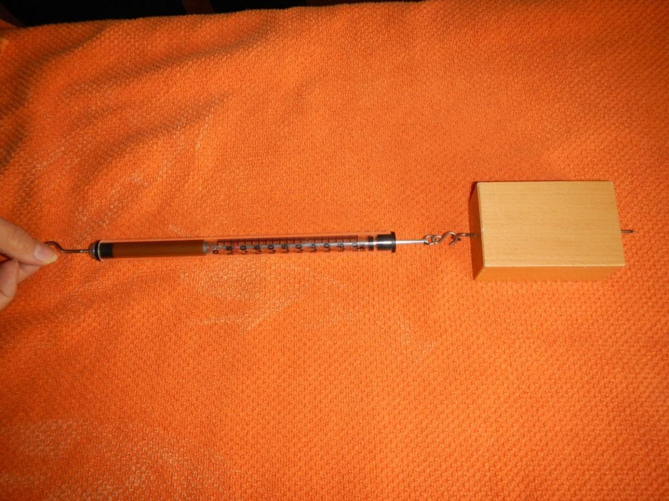

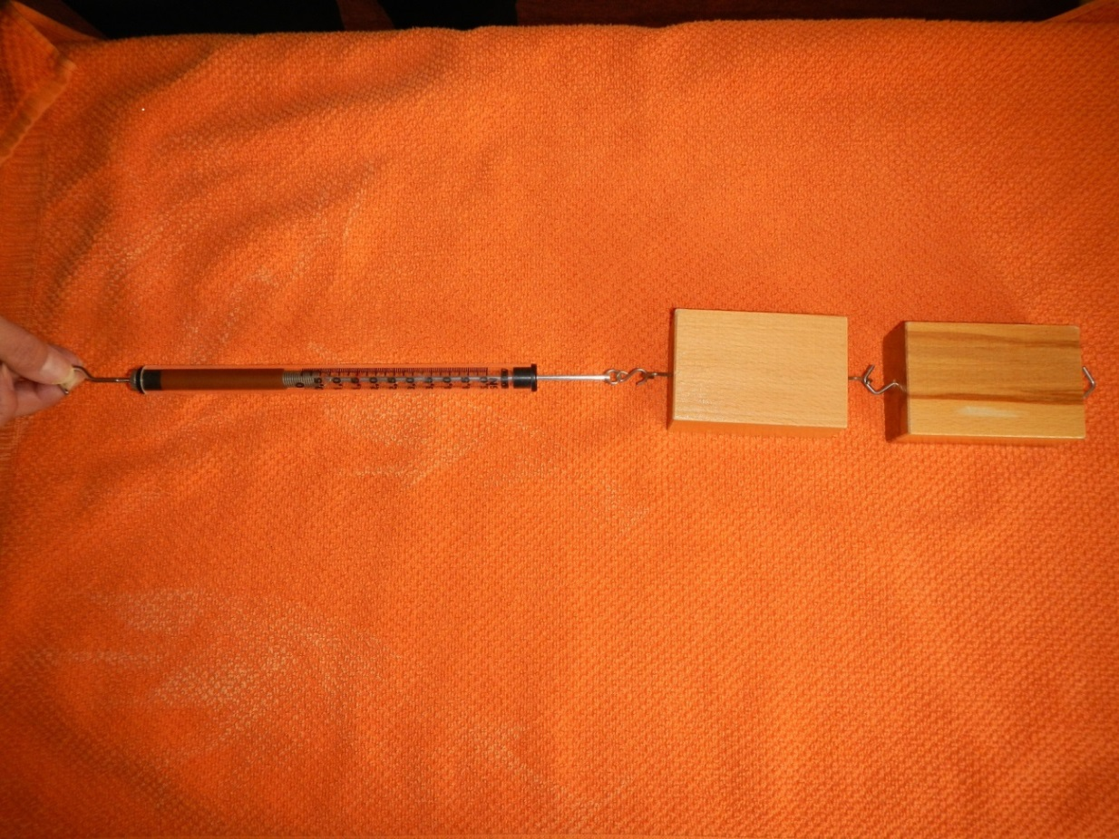

Řešení

**Závěr - vlastnosti třecí síly:**

1. Velikost třecí síly nezávisí na obsahu styčných ploch, tedy na tom, jak na sebe či za sebe kvádry naskládáme.

2. Její velikost podstatně nezávisí na rychlosti pohybu (s Výjimkou počátečního zatáhnutí).

3. Její velikost je přímo úměrná velikosti tlakové (normálové) síly Fn kolmé k podložce, po níž se těleso pohybuje: Ft = f . Fn , kde *f* je součinitel smykového tření.

Použity vlastní fotografie.